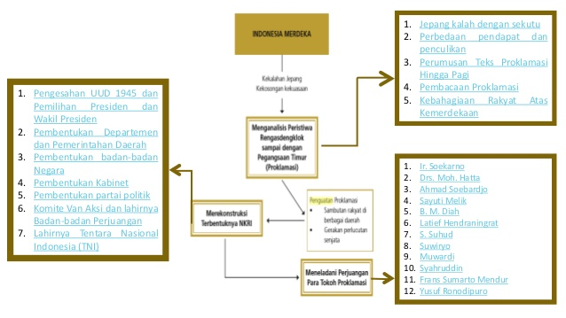

Meneladani perjuanagn para tokoh proklamasi

Merekonstruksi terbentuknya NKRI

Penguatan proklamasi

-Sambutan rakyat di

berbagai daerah

-Gerakan perlucutan

senjata

Menganalisis peristiwa rengasdengklok sampaidengan pergangsaan timur

Kekalahan jepang

INDONESIA MERDEKA

MENGERJAKAN BUKU PAKET HAL 103

# Jelaskan mengapa para pemuda melakukan penculikan atau pengamanan terhadap sukarno dan moh.hatta !

# Ceritakan secara singkat bagaimana kronologi peristiwa Rengasdengklok, sampai akhirnya terjadi penyusunan teks proklamasi?

# Ketika dipaksa para pemuda untuk menuju rengasdengklok, sukarno dan moh. Hatta tidak menolaknya. Padahal beliau sebagai tokoh utama ppki memiliki kkekuatan dan kewibawaan . mengapa hal itu bisa terjadi, apa makna yang ada dibalik itu semua?

# Jelaskan secara singkat bagaimana latar belakang, proses dan dampak terjadinya insiden di hotel yamato!

# Jawab

# -> Agar Ir. Soekarno Dan M. HattaTidak terpengaruh/tidak terbujuk Oleh Jepang.

# -> Keselamatan Ir.Soekarno Dan M. Hatta terjaga

# -> Laksamana dengan senang hati meminjamkan rumahnya untuk menyusun teks Proklamasi tetapi, ia bukan Orang Indonesia. Sungguh mulia hatinya, demi kemerdekaan Indonesia.

# -> Rumah L. Tadashi Muda Maeda sangat Aman dari Jepang.

# -> Rumah L. Tadashi Muda Maeda sangat Tidak Di Curigai oleh Jepang.

1. Perselisihan pendapat antara gol muda dan gol tua menyebabkan gol muda nekat menculik sukarno. gol muda mendesak sukarno agar segera memproklamasikan kemerdekaan. setelah sukarno di bebaskan akhirnya teks proklamasi segera dj bentuk dan di proklamasikan.
2. Karena menurut Moh. Hatta bangsa Indonesia harus merdeka tanpa menunggu keputusan dari Jepang.
3. Latar belakang adanya insiden hotel yamato, dikarenakan Belanda yang ingin mengadakan perundingan dari Indonesia. namun perwakilan dari Indonesia ternyata dibunuh dan menyebabkan kericuhan. sehingga berdampak pada pertumpahan darah karena sakit hati yang dirasakan masyarakat Indonesia.